Koktajl mango – truskawka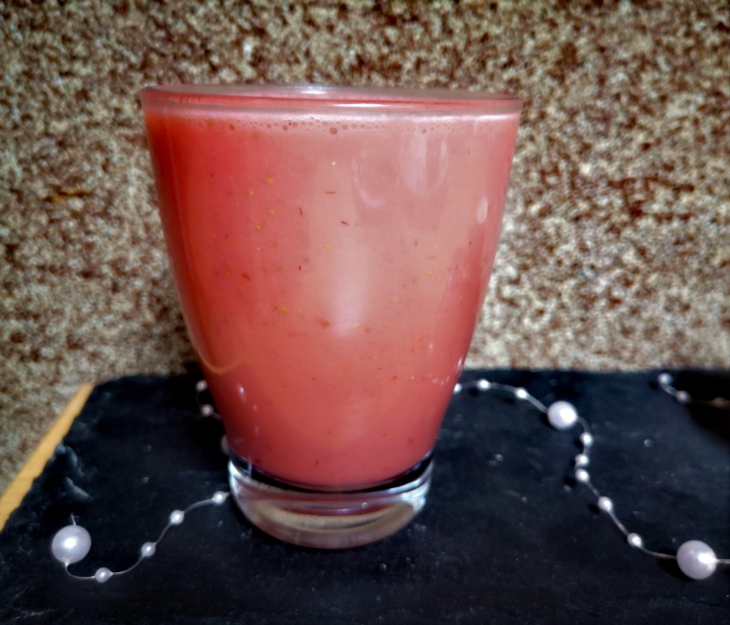
Składniki na dwie porcje:
Mango (dojrzałe) - 1 sztuka
Truskawki - ok. 2 szklanek
Mleko (dowolne roślinne) lub jogurt naturalny – odrobina
Sposób przygotowania:
Miksujemy składniki i gotowe!
